**TUGAS PEMROGRAMAN *WEB* 1**



**Disusun Oleh :**

**Matjen Al Farizi Siregar**

**22323022**

**PROGRAM STUDI TEKNIK INFORMATIKA**

**POLITEKNIK KAMPAR**

**2024**

***JOB SHEET* PEMROGRAMAN *WEB* 1**

Pembelajaran *Virtual hosting* di *XAMPP* memungkinkan kita untuk menjalankan beberapa situs *web* di *XAMPP.* Setiap situs *web* dapat memiliki konfigurasi yang berbeda, termasuk *domain*, direktori *root*, dan pengaturan server lainnya.

Untuk membuat *virtual hosting*, kita harus mendownload *XAMPP* terlebih dahulu. Selanjutnya berikut langkah kerja membuat *virtual host* di *XAMPP*:

1. Buka *XAMPP* pada laptop Anda, lalu klik “*start*” pada *Apache* dengan *port* 80,443.

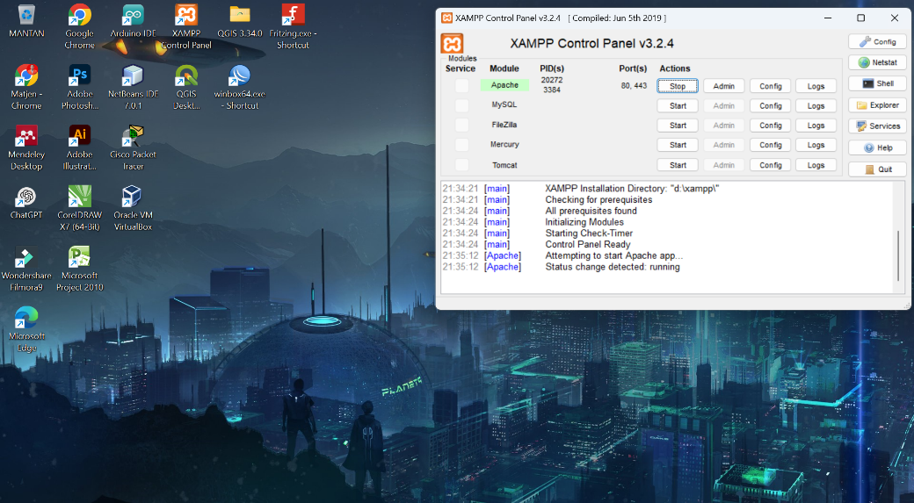

1. Klik pada “*Explorer*” pada *XAMPP.*

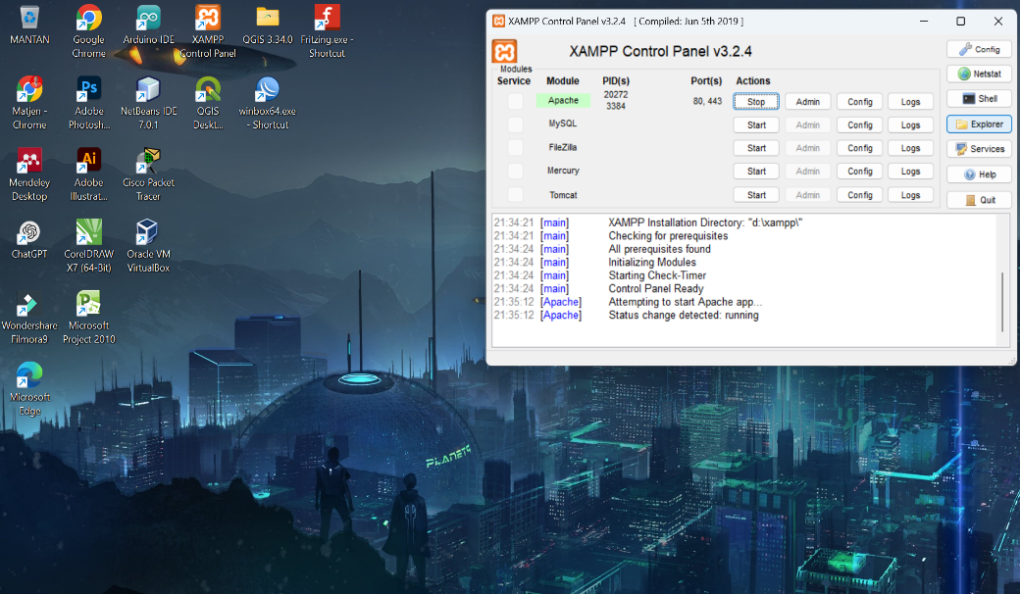

1. Setelahnya klik pada *folder* “*apache*”.

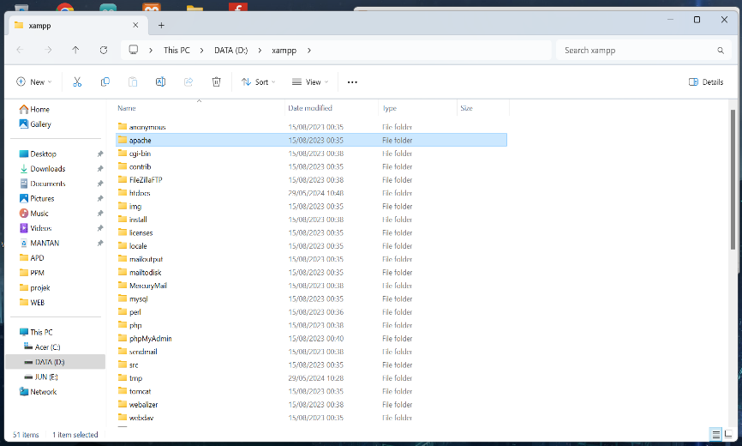

1. Lalu klik *folder* “*conf”*.

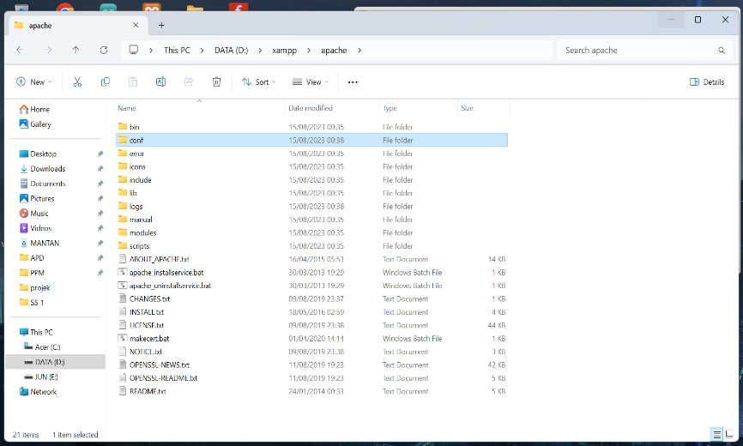

1. Pilih *folder* “*extra*”.

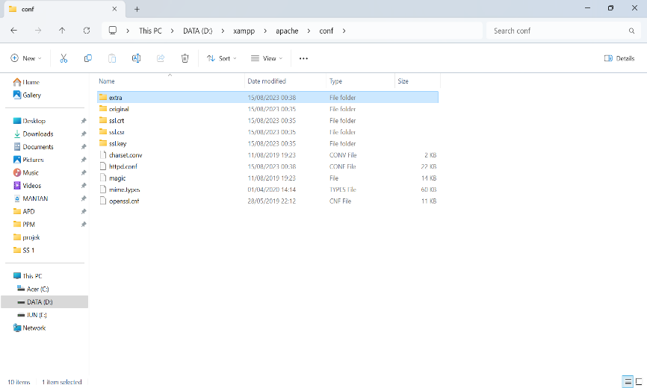

1. Klik *open with* pada “*httpd-vhosts.conf*” lalu buka di aplikasi teks editor seperti *Visual Studio Code*.

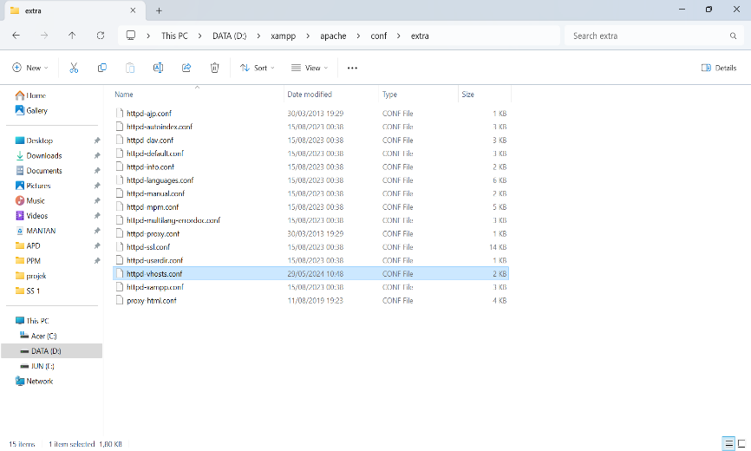

1. Lalu *Copy – Paste* kan untuk pembuatan *Domain Virtual host*-nya.

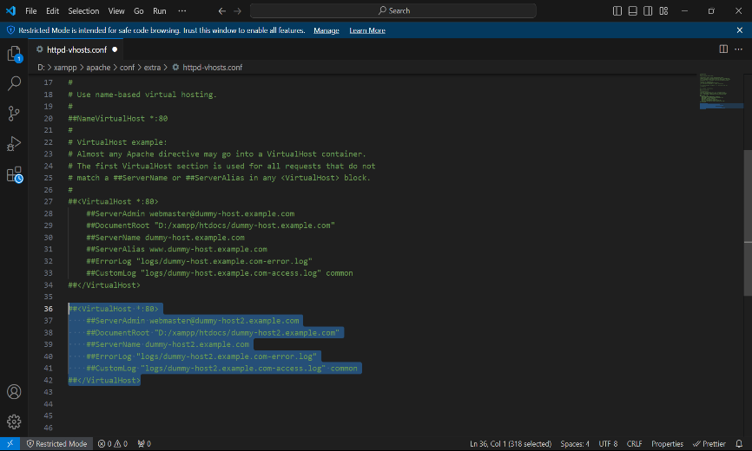

1. Lalu buatkan *Domain* yang akan kita buat seperti dibawah ini.

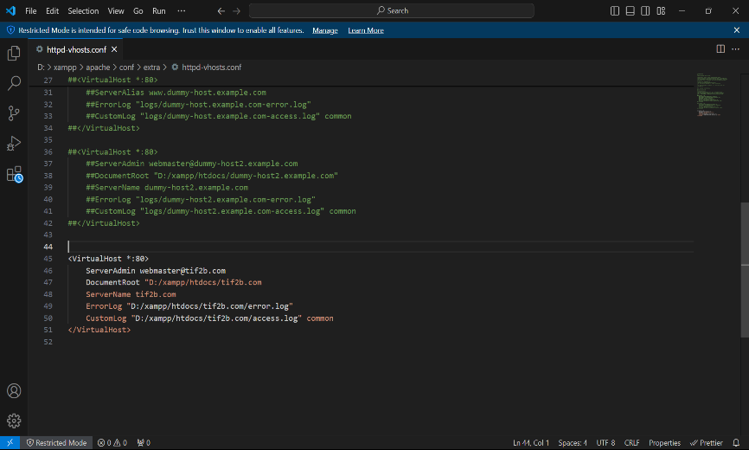

1. Lalu masuk ke-*direktory Xampp*.

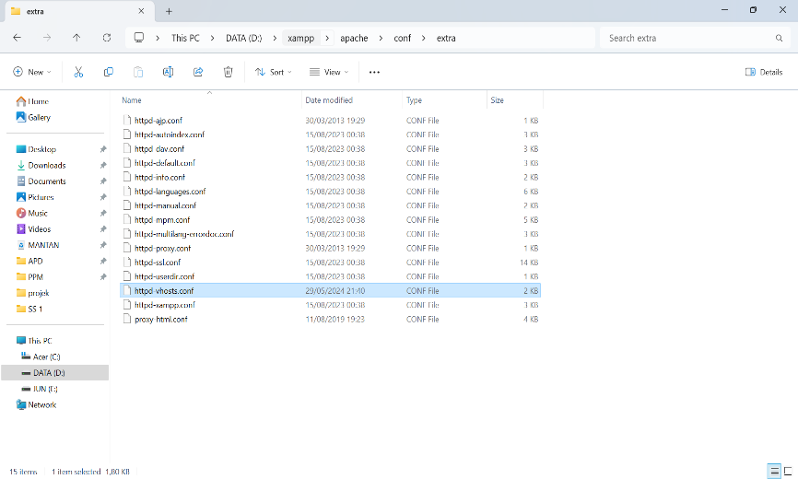

1. Klik *folder* “*htdocs*”.

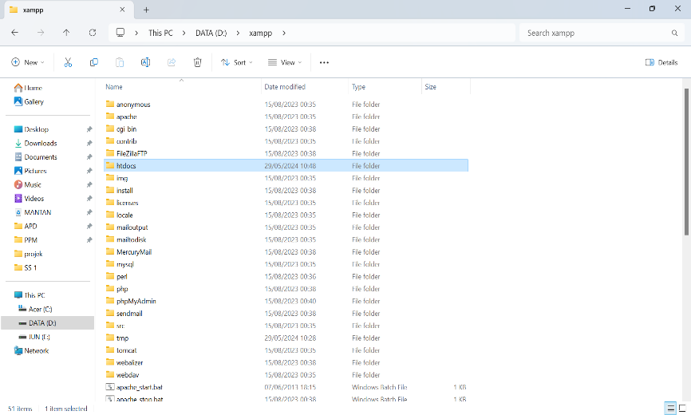

1. Buatkan *folder* baru dengan nama *file domain* yang kita buatkan tadi contoh “tif2b.com”.

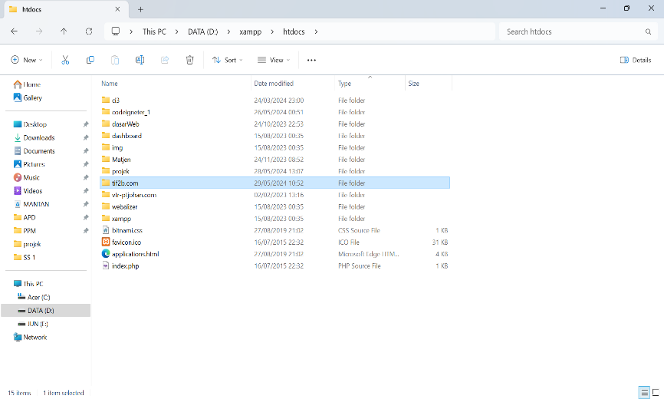

1. Setelah membuat *folder*, masuk ke *local Disk C:,* lalu Klik pada *folder* “*Windows*”.

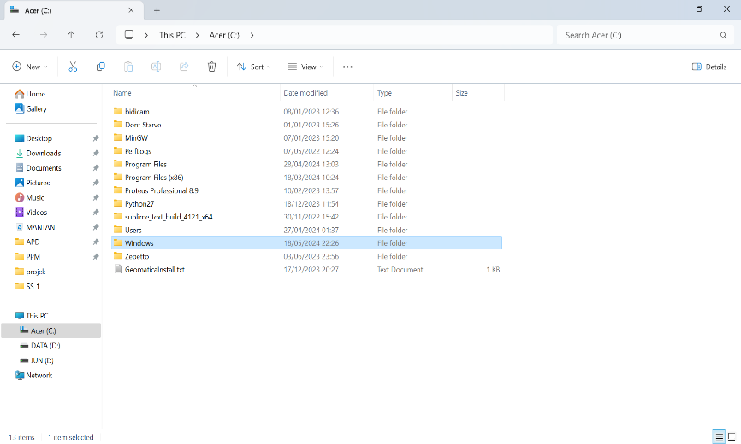

1. Pilih *folder* “*System32*”.

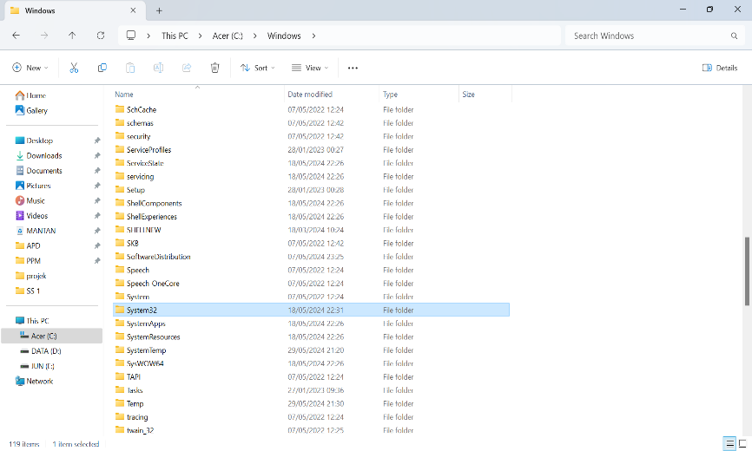

1. Klik *folder* “*drivers*”.

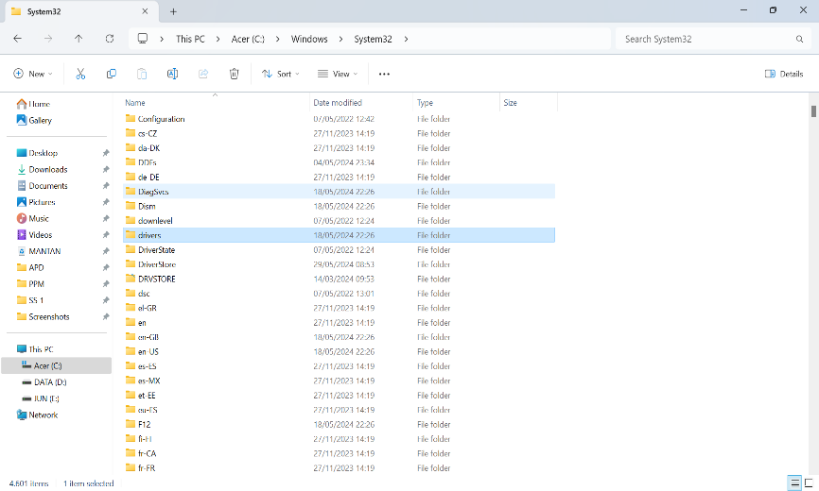

1. Klik *folder* “*etc*”.

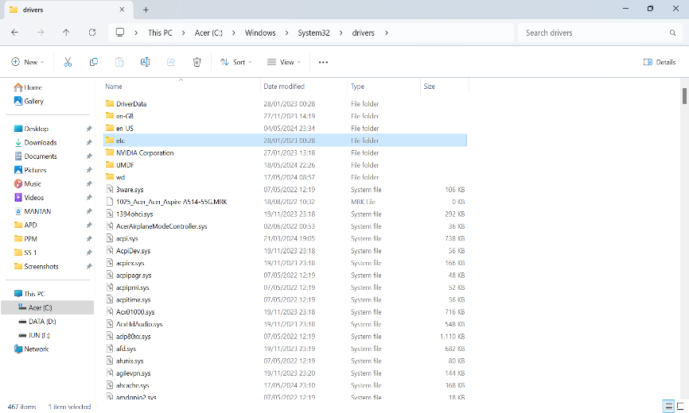

1. Pilih “*hosts*”, lalu buka *file hosts*-nya pada *Notepad* dengan “*Run As Administrator”.*

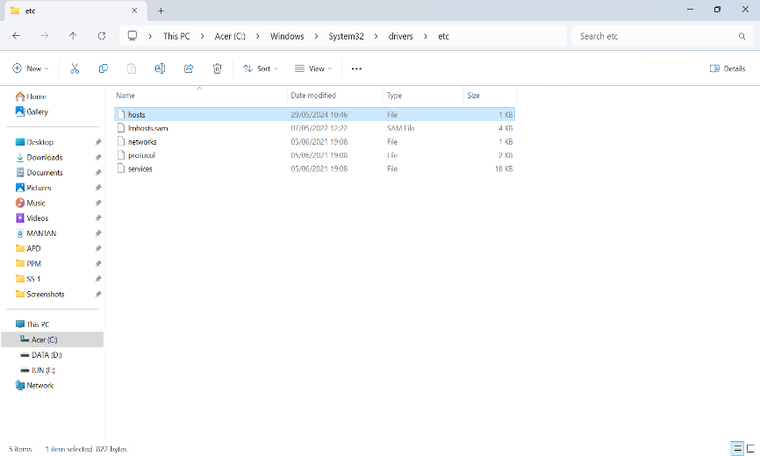

1. Lalu buatkan *localhost* untuk domain yang kita buatkan *virtual host*-nya tadi.

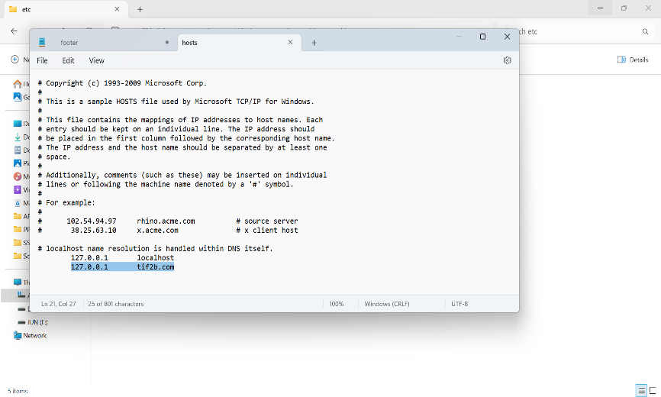

1. Lalu kembali ke “*htdocs*” pada *directory Xampp* tadi, lalu pilih *folder* “tif2b.com” (yang telah dibuatkan *virtual host*-nya), lalu tarik ke teks editor seperti *Visual Studio Code*.

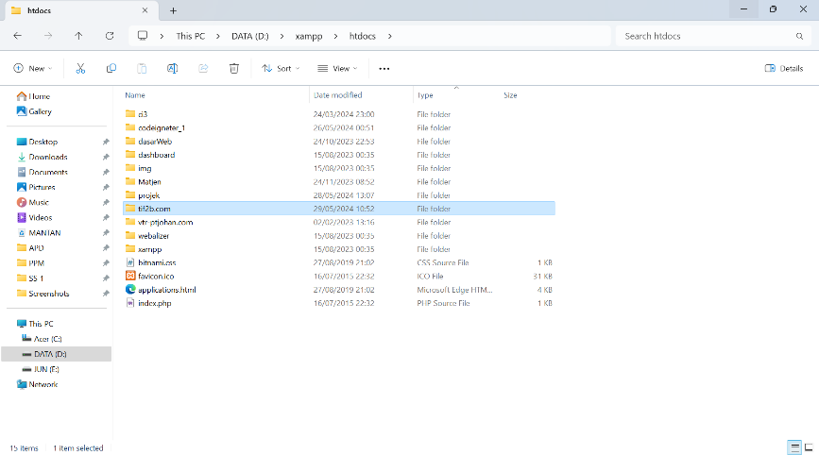

1. Pada *folder* tersebut buatkan *file* baru seperti “index.php”, lalu buatkan program sederhana pada *file* tersebut.

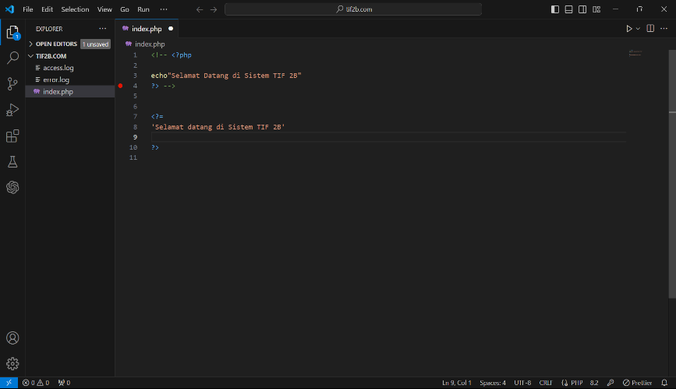

1. Lalu buka *search engine* seperti *google chrome* lalu ketik nama *file* yang telah dibuatkan *virtual host*-nya, contoh “tif2b.com”.

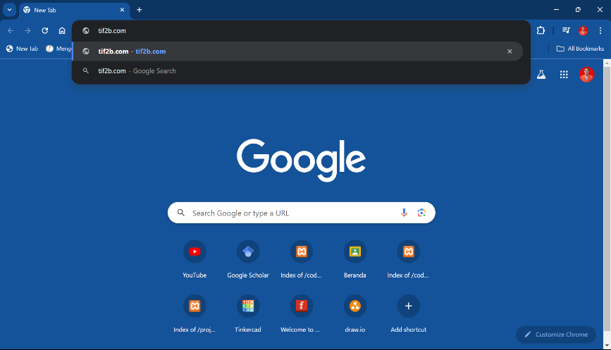

1. Maka *google chrome* akan menampilkan hasil dari program yang telah kita buatkan tadi.

